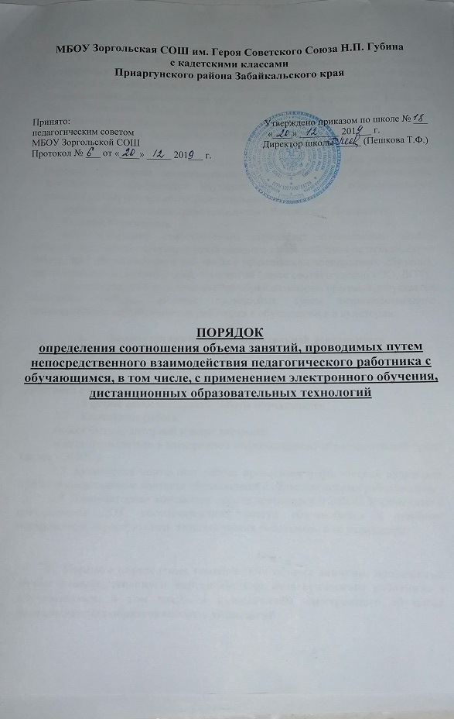

**МБОУ Зоргольская СОШ им. Героя Советского Союза Н.П. Губина**

**с кадетскими классами**

**Приаргунского района Забайкальского края**

Принято: Утверждено приказом по школе № ___

педагогическим советом «____» ________ 201___ г.

МБОУ Зоргольской СОШ Директор школы _____ (Пешкова Т.Ф.)

Протокол № ___ от «____» _____ 201___ г.

**ПОРЯДОК**

**определения соотношения объема занятий, проводимых путем  
непосредственного взаимодействия педагогического работника с  
обучающимся, в том числе, с применением электронного обучения,  
дистанционных образовательных технологий**

1. Общие положения

1.1Настоящий Порядок определения соотношения объема занятий, проводимых путем непосредственного взаимодействия педагогического работника с обучающимся, в том числе с применением электронного обучения, дистанционных образовательных технологий в МБОУ Зоргольской СОШ им. Героя Советского Союза Н.П. Губина с кадетскими классами (далее - Учреждение) разработан в соответствии с:

Федеральным законом от 29.12.2012 № 273-ФЗ «Об образовании в Российской Федерации»;

приказом Минобрнауки России от 23.08.2017 № 816 «Об утверждении Порядка применения организациями, осуществляющими образовательную деятельность, электронного обучения, дистанционных образовательных технологий при реализации образовательных программ»;

иными нормативными правовыми актами Российской Федерации;

Уставом Учреждения.

* 1. Учреждение самостоятельно определяет соотношение объема занятий, проводимых путем непосредственного взаимодействия педагогического работника с обучающимся, в том числе с применением электронного обучения, дистанционных образовательных технологий (далее соответственно - ЭО, ДОТ).

При реализации Учреждением общеобразовательных программ допускается отсутствие учебных занятий, проводимых путем непосредственного взаимодействия педагогического работника с обучающимся в аудитории.

1. Формы организации образовательной деятельности
2. Образовательная деятельность по общеобразовательной программе с применением ЭО, ДОТ проводится

* в форме непосредственного взаимодействия педагогического работника с обучающимся (далее - контактная работа).
* в форме самостоятельной работы обучающихся.

1. Контактная работа:

может быть аудиторной и внеаудиторной;

может проводиться в электронной информационно-образовательной среде (далее - ЭИОС).

1. Аудиторная контактная работа проводится в физической аудитории при непосредственном контакте обучающихся с педагогическими работниками.
2. Внеаудиторная контактная работа проводится в ЭИОС Учреждения с применением ДОТ, обеспечивающих доступ обучающихся к учебным материалам и обратную связь педагогических работников и обучающихся.
3. **Порядок определения соотношения объема занятий, проводимых путем непосредственного взаимодействия педагогического работника с обучающимся, в том числе, с применением электронного обучения, дистанционных образовательных технологий**
4. Формы контактной работы (как аудиторной, так и внеаудиторной) и самостоятельной работы обучающихся устанавливаются в Учреждении.
5. Учреждение самостоятельно определяет нормы расчета учебной нагрузки педагогических работников, участвующих в ЭО и ДОТ с учетом следующих факторов:

- готовность электронного контента (при необходимости записи нового электронного контента учебная нагрузка рассчитывается исходя из нормы 1:1);

- форм работы (контактной или самостоятельной);

- нормы времени по видам работы;

- количества обучающихся, осваивающих ЭО и ДОТ.

1. Заключительные положения

4.1 Ответственность за установление соотношения объема занятий, проводимых в Учреждении путем непосредственного взаимодействия педагогического работника с обучающимся, в том числе с применением ЭО и ДОТ, несет заместитель директора по учебно-воспитательной работе.

* 1. Настоящий Порядок вступает в силу (вводится в действие) с даты его утверждения руководителем Учреждения (уполномоченным лицом) и действует до его отмены.
  2. 4.3. Изменения и дополнения к настоящему Порядку утверждаются руководителем Учреждения (уполномоченным лицом).